(Oviedo. 2024-2025/Junio.5B)
- Copie en el pliego en blanco la fórmula estructural desarrollada que se muestra a continuación y señale y nombre todos los grupos funcionales que aparecen en ella
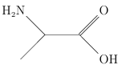

- Escriba la fórmula estructural desarrollada de los monómeros que constituyen el nylon ¿Qué tipo de polimerización se sigue en la formación del nylon 66?
- Escriba la fórmula estructural desarrollada de los siguientes compuestos:
2,3,5-trimetilhexano, bromobenceno, bromoetino y ciclopropano.

Solución:
Amina
Ácido carboxílico

- Las poliamidas son polímeros de condensación que contienen grupos tipo amida. Pueden ser naturales como la lana o la seda o sintéticas como el nylón o el kevlar:
hexano-1,6-diamina
ácido hexadienoico
nylón-6,6 (poliamida)
agua

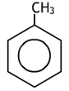
CH
CH
CH₃
CH₃
CH
CH
CH₃
CH₃
2,3,5-trimetilhexano
CH₃
Bromobenceno
Br
Ciclopropano
CH₂
CH₂
H₂C
CH
C Br
Bromoetino

(Oviedo. 2024-2025/Julio.5A)
- ¿Qué nombre recibe el compuesto que se forma al hacer reaccionar el 1-metilciclohexeno con una disolución acuosa de ácido sulfúrico (H₂SO₄)? Escriba la fórmula estructural desarrollada de dicho compuesto. ¿Qué tipo de reacción ha tenido lugar?
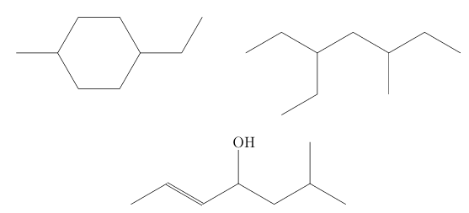
- Nombre, siguiendo las normas vigentes de la IUPAC (nomenclatura sustitutiva), los siguientes compuestos.

Solución:
- La reacción se corresponde con la adición de agua a un doble enlace para dar un alcohol. Es necesaria la presencia de un ácido que actúa como catalizador.
Primero se produce un ataque electrófilo al doble enlace por el H⁺ del ácido De los dos posibles cationes se obtiene, casi exclusivamente, el que está situado sobre el carbono más sustituido (el que esté unido a menos hidrógenos) ya que la carga del carbocatión se puede deslocalizar entre más átomos, estabilizándose. Este carbocatión sufre un ataque nucleófilo por el H₂O dando el alcohol, En este caso:
OH
CH₃
H₂O/H⁺
1-metilciclohexanol
1-metilciclohexeno
CH₃

3-etil-5-metilheptano
6-metilhept-2-en-4-ol

1-etil-4-metilciclohexano

(Oviedo. 2023-2024/Junio.7. b)
Escriba la fórmula estructural desarrollada de los siguientes compuestos:
- 3-bromociclohex-1-eno
- 2-metilpentano
- but-3-en-1-ol

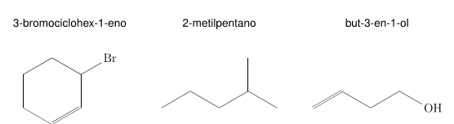
Solución:

(Oviedo. 2023-2024/Junio.9. b)
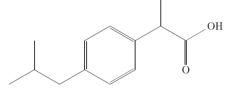
Se muestra, a continuación, la fórmula estructural desarrollada del ibuprofeno.

Escriba su fórmula molecular. Copie en el pliego en blanco la fórmula del compuesto y señale todos los átomos de carbono asimétricos.

Solución:
Carbono asimétrico (todos los sustituyentes distintos)
Como se puede ver es un ácido

(Oviedo. 2023-2024/Junio.10. b)
Copie en el pliego en blanco la fórmula estructural desarrollada que se muestra a continuación y señale y nombre todos los grupos funcionales que aparecen en ella.

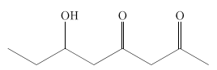

Solución:
Grupo carbonilo (cetona)
Grupo hidroxilo (alcohol secundario)

(Oviedo. 2023-2024/Julio.7)
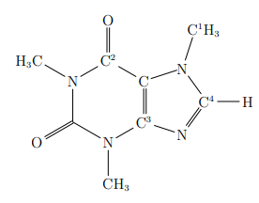
- Se muestra, a continuación, la fórmula estructural desarrollada de la cafeína. Indique, razonadamente, la hibridación de los átomos de carbono C₁, C₂, C₃ y C₄.

- Que nombre recibe el compuesto que se forma al hacer reaccionar benceno, C₆H₆, con bromo, Br₂, en presencia de bromuro de hierro(III), FeBr₃?
- Escriba la formula estructural desarrollada de dicho compuesto.
- ¿Qué tipo de reacción ha tenido lugar?

Solución
- C1 tiene una hibridación sp³, estructura tetraédrica formando cuatro enlaces σ, tres con H y uno con el átomo de N.
- C2 también tiene una hibridación sp²: tres lóbulos iguales a 120⁰ formando tres enlaces σ: C-N, C-C y C-O, y el orbital p, no hibridado, forma el enlace π del grupo carbonilo.
C3: hibridación sp²: tres lóbulos iguales a 120⁰ formando dos enlaces σ, C-N, y el orbital p, no hibridado, forma el enlace π con C1.
C4: hibridación sp²: tres lóbulos iguales a 120⁰ formando dos enlaces σ, C-N, otro C-H, y el orbital p, no hibridado, forma el enlace π con el N.
Se deduce de ello que la cafeína ha de ser una molécula plana, dada la hibridación sp² se sus átomos.

- El Br₂ reaccionará con el benceno sustituyendo uno de los átomos de H (reacción de sustitución electrófila), formando un derivado bromado: bromobenceno.
Br
bromobenceno

(Oviedo. 2023-2024/Julio.8)
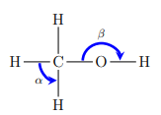
- Se muestra, a continuación, la fórmula estructural desarrollada del metanol. Justifique, utilizando la teoría de la repulsión de los pares de electrones de la capa de valencia (TRPECV), los valores aproximados que toman los ángulos α y β.

- Calcule la incertidumbre asociada a la posición de un electrón si la incertidumbre asociada a su velocidad es 5,97 10⁴ m s⁻¹
Datos: h = 6,626 068 96 · 10⁻³⁴ J s y me = 9,109 382 15 · 10⁻³¹ kg.
- Escriba la formula estructural desarrollada de los siguientes compuestos: 1-etil-4-metilciclo-exano, 3-etil-5-metilheptano y 6-metilhept-2-en-4-ol
Solución:
- El carbono tendrá una hibridación sp³ con ángulos de109,5 ⁰
- El oxígeno del grupo hidroxilo, forma solo dos enlaces, pero tiene dos pares electrónicos no compartidos, presentará, por tanto, una estructura tetraédrica distorsionada debido a la repulsión de los pares no enlazantes. Luego el ángulo β tendrá un valor inferior al tetraédrico (109,5 ⁰).

CH₃

6-metilhept-2-en-4-ol

1-etil-4-metilciclo-exano
3-etil-5-metilheptano

(Oviedo. 2023-2024/Julio.9. b)
Escriba la formula estructural desarrollada del monómero que constituye el poli(cloruro de vinilo).¿Qué tipo de polimerización se sigue en la formación del poli(cloruro de vinilo)?
Solución:
Los polímeros por crecimiento en cadena o polímeros de adición se obtienen a partir de la formación de largas cadenas de monómeros que se unen unas a otras sin que exista pérdida de ninguna molécula en el proceso. El cloruro de polivinilo es un ejemplo de este tipo de polímeros.
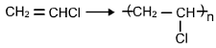
cloroeteno o cloruro de vinilo
cloruro de polivinilo (PVC)

(Oviedo. 2022-2023/Junio.4B. b)
- ¿Cuántos enlaces σ y π hay en la molécula H₂C=CH−CH=CH₂?
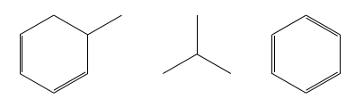
- Escriba las fórmulas moleculares correspondientes a las siguientes fórmulas estructurales semidesarrolladas e identifique cada compuesto como un alcano, un alqueno o un hidrocarburo aromático.

Solución:
- Los enlaces sigma se forman cuando el solapamiento de los orbitales se produce según la línea que une los átomos y se sitúan en el mismo plano que estos, habrá por tanto:
  - Tres en los CH₂ de inicio y final de cadena: dos C-H y uno C-C. Total: 3x2 = 6.
  - En el interior de la cadena: uno C-C y dos C-H: Total 3
  - Total enlaces sigma: 6 + 3 = 9
Los enlaces pi se producen cuando el solapamiento de los orbitales se produce por encima y debajo del plano que contiene los átomos. Son los responsables de los enlaces múltiples. Habrá por tanto:
  - Uno por cada enlace doble. Total enlaces pi: 2
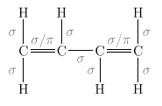

C₇H₁₀
Cicloalqueno

C₄H₁₀
Alcano
C₆H₆
Bencénico
(aromático)

(Oviedo. 2022-2023/Junio.10. b)
- ¿Qué nombre recibe el compuesto que se forma al hacer reaccionar ácido acético con etanol en presencia de ácido sulfúrico, aplicando calor?
- Escriba la fórmula estructural semidesarrollada de dicho compuesto. ¿Qué tipo de reacción ha tenido lugar?

Solución:
CH₃-CH₂OH
Calor
H⁺
CH₃-COOH
Etanol
Ácido acético
+
CH₃-COO- CH₂-CH₃ + H₂O
Ácetato de etilo
Agua

Es una reacción de esterificación

(Oviedo. 2022-2023/Julio.9)
- Se muestran las fórmulas estructurales semidesarrolladas del eteno y del etino (Z(H) = 1 y Z(C) = 6). Justifique, utilizando los esquemas de hibridación de la teoría del enlace de valencia (TEV), los valores aproximados que toman los ángulos α y β.
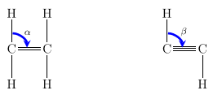

- Escriba la fórmula estructural semidesarrollada de los compuestos: butano, propeno, propan-1-ol, ciclohexeno, 3-metilbut-1-eno y clorometanol.

Solución:

Eteno: hibridación sp². Ángulos de enlace de 120⁰
Etino: hibridación sp. Ángulos de enlace de 180⁰
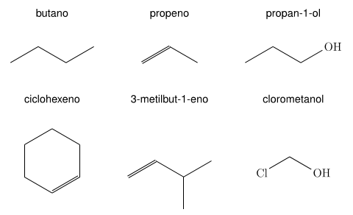

(Oviedo. 2022-2023/Julio.10. b)
- ¿Qué nombre recibe el compuesto que se forma al hacer reaccionar propan-2-ol con una disolución acuosa ácida de dicromato de potasio, K₂Cr₂O₇?
- Escriba la fórmula estructural semidesarrollada de dicho compuesto. ¿Qué tipo de reacción ha tenido lugar?

Solución:
Es una reacción de oxidación. Cuando se oxida un alcohol secundario se obtiene una cetona, en este caso la acetona o propanona.

K₂Cr₂O₇
- CH -
OH

CH₃
CH₃
- C -
O

CH₃
CH₃

(Oviedo. 2021-2022/Junio.4B. b)
Los puntos de ebullición normales del 1-propanol (propan-1-ol, C₃H₈O) y del metoxietano (etilmetil éter, C₃H₈O) son 97,4ºC y 7ºC, respectivamente. Justifique la diferencia en los valores de los puntos de ebullición normales de los dos compuestos.
Solución:
La diferencia observada en los puntos de ebullición (siendo compuestos con un peso molecular parecido) está en que el alcohol formará puentes de hidrógeno, interacciones de no enlace considerablemente fuertes, que habrá que romper para pasar de líquido a gas. Entre las moléculas del éter, sin embargo, las interacciones de no enlace más importantes existentes será del tipo dipolo-dipolo (fuerzas de Keeson), mucho más débiles.

(Oviedo. 2021-2022/Junio.5A. b)
Identifique y nombre los grupos funcionales presentes en los siguientes compuestos:
- CH₃-CH₂-OH
- CH₃–NH–CH₂–CH=CH₂
- CH₃– CH₂–CH₂–CH₂–CHO
- CH₃–CH₂–CH₂–CH₂–COOH

Solución:
Amina (secundaria)

Hidroxilo (alcohol)

CH₃-CH₂-OH CH₃–NH–CH₂–CH=CH₂
Insaturación (doble enlace)
Carbonilo (aldehído)

CH₃– CH₂–CH₂–CH₂–CHO CH₃–CH₂–CH₂–CH₂–COOH
Carboxílo (ácido)

(Oviedo. 2021-2022/Julio.5A. b)
Indique a qué tipo de reacción orgánica corresponde el proceso de deshidratación del etanol con ácido sulfúrico. Escriba de forma esquemática la reacción química correspondiente. Nombre el producto de la reacción y escriba su fórmula semidesarrollada.
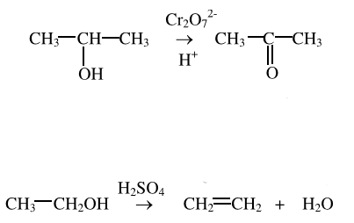
Solución:

La reacción de deshidratación es una reacción de eliminación. Debido a la eliminación de una molécula de agua se forma un alqueno (eteno en este caso).
Las reacciones de deshidratación pueden dar lugar a mezclas de isómeros cuando el alqueno no es simétrico. En este caso solo se obtiene solo un compuesto.

(Oviedo. 2021-2022/Julio.5B. b)
Nombre y escriba las fórmulas semidesarrolladas de los posibles isómeros estructurales de cadena con la fórmula molecular C₅ H₁₂

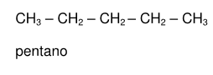
Solución:
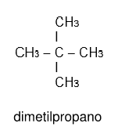
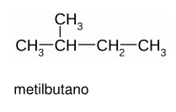

(Oviedo. 2020-2021/Junio.5A b)
Escriba las fórmulas semidesarrolladas de los siguientes compuestos:
- 1,3-dicloropentano 2) Metilpropilamina
- trans-2,3-dicloro-2-penteno (trans-2,3-dicloropent-2-eno) 4) Dipropil éter
- Acetato de etilo 6) Fenol

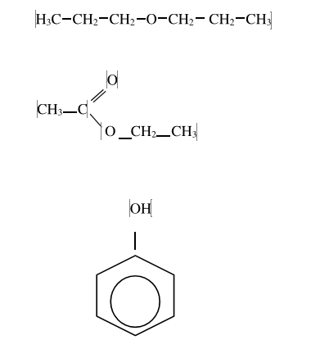
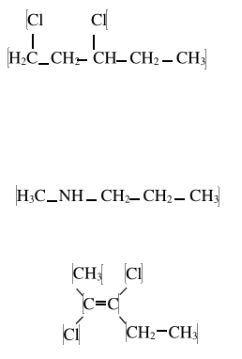
Solución:
4
1

5

2

3
6

(Oviedo. 2020-2021/Junio.5B b)
Nombre y escriba las fórmulas semidesarrolladas de todos los compuestos orgánicos (reactivos y productos) que intervienen en la reacción: 1-buteno (but-1-eno) + H₂O
Indique el tipo de reacción que se produce.

Solución:
CH
CH₂=
CH₂
CH₃
+ H₂O
H₂SO₄
diluido
CH
CH₃
CH₂
CH₃
,
OH
OH
CH₂
CH₂
CH₂
CH₃
but-1-eno.

butan-1-ol

butan-2-ol

Se obtiene con preferencia

Es una reacción de adición al doble enlace. Se producen dos isómeros distintos debido a que tras el ataque electrófilo del H⁺ (procedente del ácido) se pueden obtener dos carbocationes.
De los dos posibles cationes se obtiene, casi exclusivamente, el que está situado sobre el carbono más sustituido (el que esté unido a menos hidrógenos), ya que la carga del carbocatión se puede deslocalizar entre más átomos, estabilizándose, y por tanto se forma preferentemente al otro carbocatión, más inestable.

(Oviedo. 2020-2021/Julio.5A b)
Escriba las fórmulas semidesarrolladas de los siguientes compuestos:
1) 2-clorofenol 2) Etil propil éter
3) ácido propanoico 4) Dietilamina
5) Propanal 6) 2,4-dimetil-3-hexanona
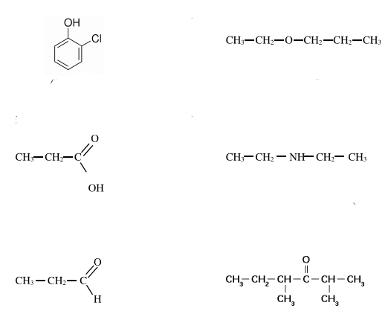
Solución:
1
2
3
4
5
6

(Oviedo. 2020-2021/Julio.5B b)
Nombre y escriba la fórmula semidesarrollada de tres de los posibles isómeros constitucionales que tiene la fórmula molecular C₆H₁₄.
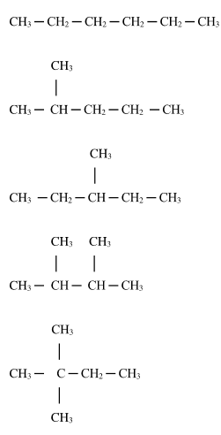
Solución:
hexano
Se dan los cinco posibles isómeros.

2-metilpentano

3-metilpentano

2,3-dimetilbutano

2,2-dimetilbutano

(Oviedo. 2019-2020/Junio.5A b)
Identifique y nombre los grupos funcionales presentes en los siguientes compuestos:
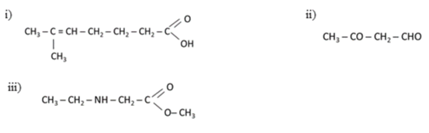

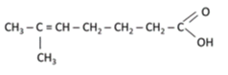
Solución:
Carboxilo (ácido)

Grupo carbonilo (cetona)
Insaturación (doble enlace)
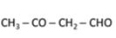
Grupo carbonilo (aldehído)
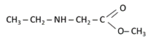
Grupo éster
Grupo amina (secundaria)

(Oviedo. 2019-2020/Junio.5B b)
Escriba las fórmulas semidesarrolladas de los siguientes compuestos:
1) 1,4-dibromobenceno (p-dibromobenceno) 2) Ácido 3,3-diclorohexanoico
3) 3-metil-3-pentanol (3-metilpentan-3-ol) 4) 2-pentanona (pentan-2-ona)
5) cis-2,3-dibromo-2-penteno (cis-2,3-dibromopent-2-eno) 6) etildimetilamina

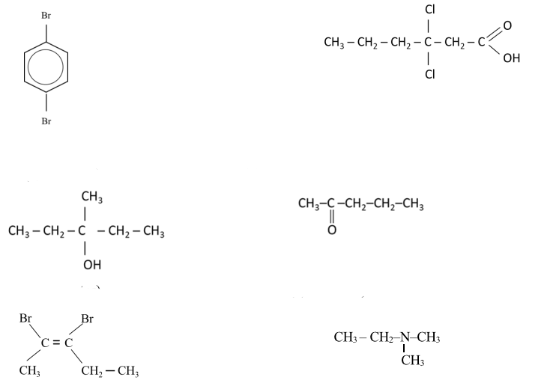
Solución:
1
2

3
4

5
6

(Oviedo. 2019-2020/Julio.4B b)
Escriba la ecuación química que representa la síntesis del acetato de etilo. Nombre y escriba la fórmula semidesarrollada de los reactivos empleados y escriba la fórmula semidesarrollada del producto orgánico de la reacción
Solución:
C
O
H
CH₃
CH₃
O
C
O
CH₂
CH₃
H
CH₃
C
OH
H
Äcido etanoico (acético)
Etanol
Etanoato de etilo
Acetato de etilo

(Oviedo. 2019-2020/Julio.5B b)
Nombre y escriba la fórmula semidesarrollada de tres de los cuatro isómeros constitucionales y geométricos posibles del alqueno cuya fórmula molecular es C₄H₈.
CH₂
C
CH₃
CH₃
2-metipropeno
Solución:
CH
CH
CH₃
CH₃
but-2-eno
CH₂
CH
CH₂
CH₃
but-1-eno

C =
C
CH₃
H₃C
H
H
cis-but-2-eno
C =
C
CH₃
H₃C
H
H
trans-but-2-eno

NOTA. Se facilitan todos los isómeros, aunque en el enunciado se piden únicamente tres.

(Oviedo. 2018-2019/ 4.5B)
Escriba las fórmulas semidesarrolladas y nombre tres de los posibles isómeros constitucionales que tienen fórmula molecular C₃H₆Cl₂
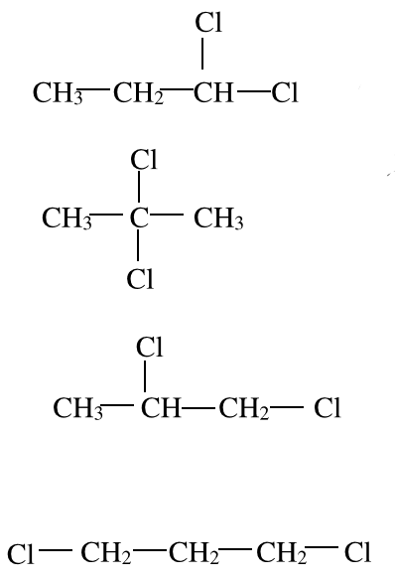
Solución:
1,1-dicloropropano

2,2-dicloropropano

1,2-dicloropropano

1,3-dicloropropano

NOTA. Se facilitan las fórmulas de los cuatro isómeros del compuesto considerado.

(Oviedo. 2018-2019/ 3.5B)
Escriba las fórmulas semidesarrolladas de los siguientes compuestos:
- Fenilamina 2. Metil-2-propanol (Metilpropan-2-ol)
- 1,4-diclorobenceno (p-diclorobenceno) 4. Ácido trifluoroacético
- 2-bromo-2-penteno (2-bromopent-2-eno) 6. 2-hidroxi-3-metilpentanal
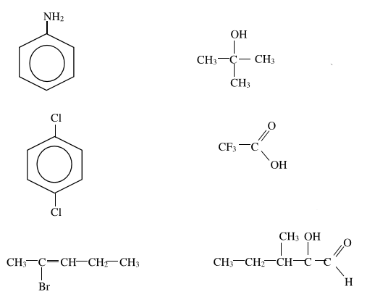
Solución:
1.
2.

4.
3.

5.
6.

(Oviedo. 2018-2019/ 2.5B)
Escriba las fórmulas semidesarrolladas y nombre tres de los isómeros posibles del ácido carboxílico con fórmula molecular: C₅H₁₀O₂

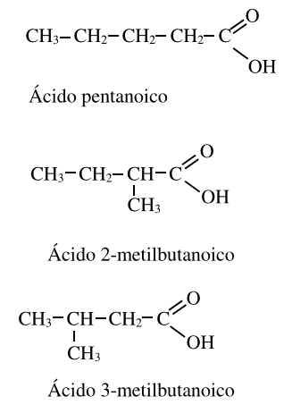
Solución:

(Oviedo. 2018-2019/ 1.5B)
Escriba las fórmulas semidesarrolladas de los siguientes compuestos:
- Ácido 3-bromohexanoico 2. 2-butino (but-2-ino)
- 4-hidroxipentanal 4. Butanodiona
- Fenilmetilamina 6. Acetato de propilo

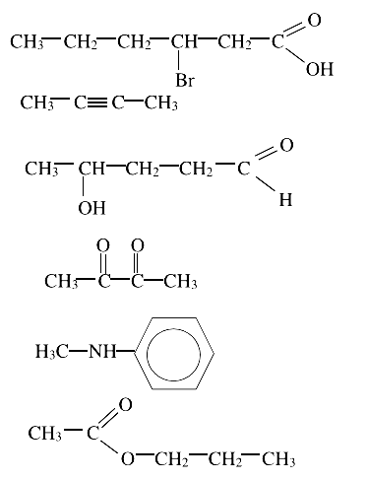
Solución:
1.
2.
3.
4.
5.
6.

(Oviedo. 2017-2018/ 4.5B)
Escriba las fórmulas semidesarrolladas de los siguientes compuestos:
- 1-bromohexano 2. 2-heptino (hepten-2-ino)
- Butanal 4. Etilbenceno
- Etilmetilpropilamina 6. Butanoato de butilo

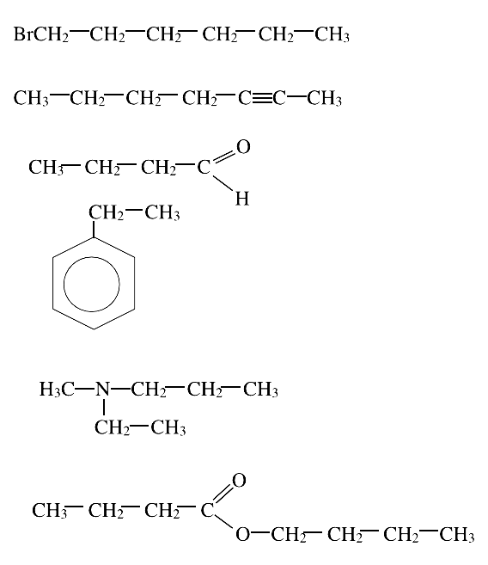
Solución:
1.

2.

3.

4.

5.

6.

(Oviedo. 2017-2018/ 3.5B)
Identifique el tipo y complete las reacciones químicas. Nombre y formule los compuestos orgánicos que se obtienen en ellas.
FeBr₃
- Benceno + Br₂(l)
- 2-propanol (propan-2-ol) + K₂Cr₂O₇+H⁺

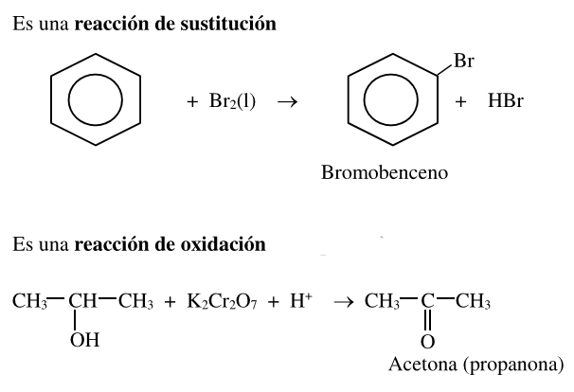
Solución:
FeBr₃

Al oxidar un alcohol secundario se obtiene una cetona.

(Oviedo. 2017-2018/ 2.5B)
Escriba las fórmulas semidesarrolladas y nombre los posibles isómeros consttitucionales/estructurales que tienen la fórmula molecular C₅H_{12.}
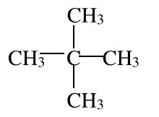
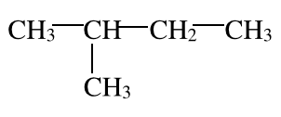
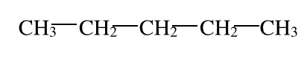
Solución:

pentano
metilbutano
dimetilpropano

(Oviedo. 2017-2018/ 1.5B)
Escriba las fórmulas semidesarrolladas de los siguientes compuestos:
- Fenol 2. Cis-4-metil-2-hexeno (cis-4-metilhex-2-eno)
- 2-metil-3-pentanol (2-metilpentan-2-ol) 4. Ácido 2-metilpropanoico
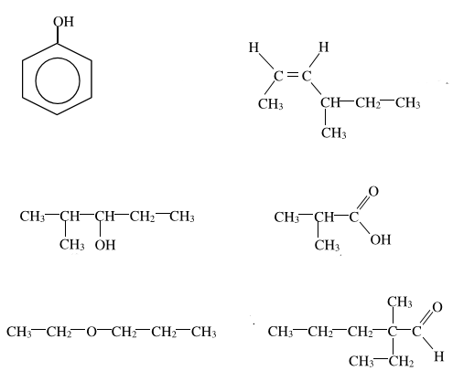
- Etil propil éter 6. 2-etil-2-metilpentanal
Solución:
1.
2.

4.
3.

5.
6.

(Oviedo. 2016-2017/ 4.5B)
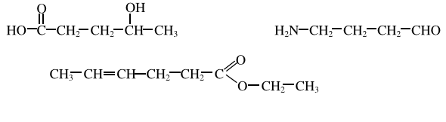
Identifique y nombre los grupos funcionales presentes en los siguientes compuestos:
1.
2.
3.

Grupo carboxilo (ácido)
Grupo hidroxilo
(alcohol)
Grupo carbonilo (aldehído)
Amina
Doble enlace
Solución:

Grupo éster

(Oviedo. 2016-2017/ 3.5B)
Nombre y escriba las fórmulas semidesarrolladas de los compuestos orgánicos que intervienen en las siguientes reacciones químicas:
- Oxidación del 2-propanol (propan-2-ol) con dicromato Cr₂O₇²⁻ en medio ácido.
- Deshidratación del etanol en presencia de ácidos fuertes.
Solución:
Reacción de oxidación. Los alcoholes primarios dan aldehídos (que pueden seguir oxidándose a ácidos) y los secundarios (como este caso), dan cetonas.

propan-2-ol
propanona (acetona)

Las reacciones de deshidratación pueden dar lugar a mezclas de isómeros cuando el alqueno no es simétrico. En este caso solo se obtiene un compuesto.

etanol
eteno (etileno)

(Oviedo. 2016-2017/ 2.5B)
CH
CH
Para la reacción + Br₂
- Nombre y escriba la fórmula semidesarrollada del producto de la reacción.
- Nombre y escriba la fórmula semidesarrollada de los isómeros geométricos del producto de la reacción.
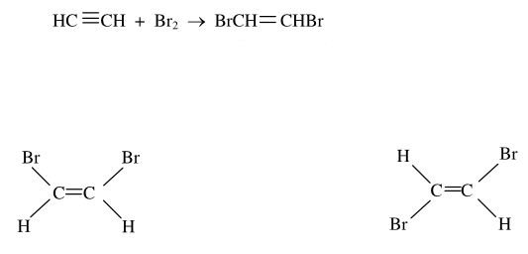
Solución:
Reacción de adición electrófila al doble enlace. La reacción puede continuar adicionando más bromo al doble enlace.
1,2-dibromoeteno
etino (acetileno)
cis-1,2-dibromoeteno
trans-1,2-dibromoeteno

(Oviedo. 2016-2017/ 1.5B)
Escriba las fórmulas semidesarrolladas de los siguientes compuestos:
- 3,4-dicloro-1-pentino (3,4-dicloropent-1-ino) 2. Dietilmetilamina
- cis -2,3-dicloro-2-penteno (cis-2,3-dicloropent-2-eno) 4. Dietil éter
- Bromobenceno 6. 3-hexanona (hexan-3-ona)
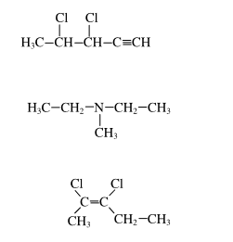
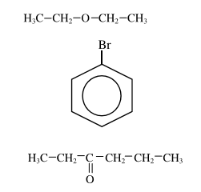
1.
2.
3.
5.
6.
4.
Solución:

